## 附件2.重修网上（线上）报名流程（重考报名流程另行通知）

1、登录教务管理系统：

浏览器输入网址：jwcnew.thxy.org/jwglxt，登录教务管理系统。



如果忘记密码，请让辅导员老师重置密码。

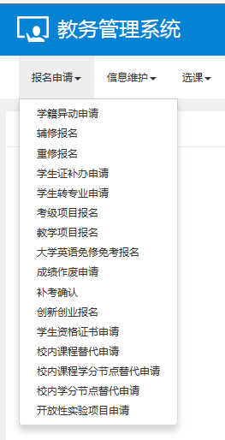

2、登录成功后，点击进入报名申请--重修报名：

3、点击右图所示“重修报名”选项卡，可以看到本人重修课程的明细。

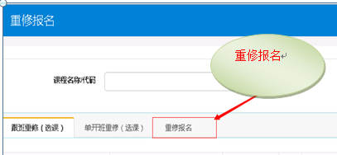

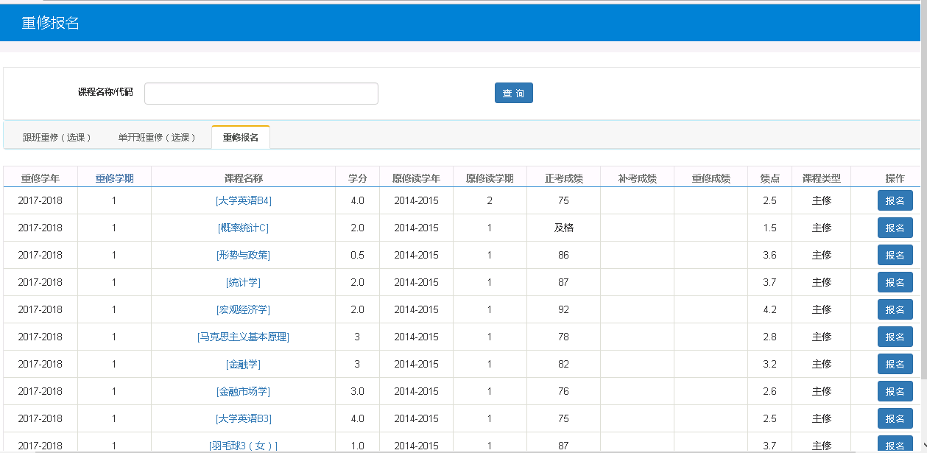

重修课程明细

4、根据自己个人情况，选择需要重修课程，点击“报名”操作。**本次重修报名最多6门。（14级除外）**

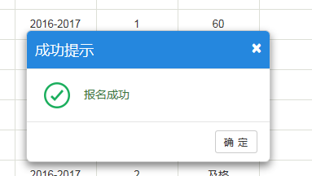

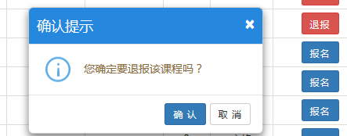

5、点击“退报”操作，可以取消重修课程报名。